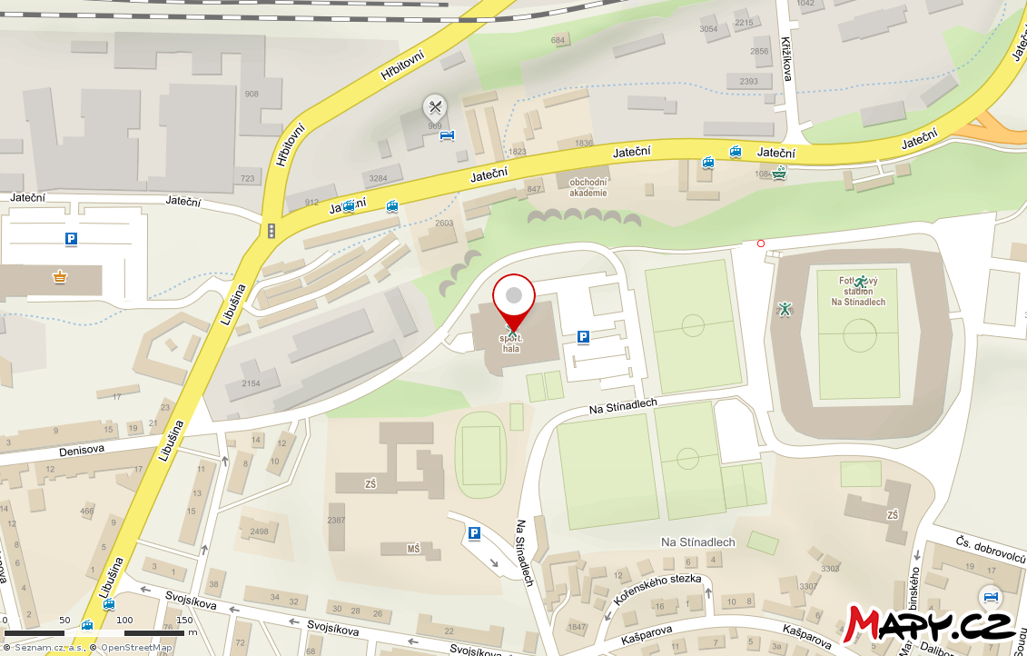
Krajská rada AŠSK ČR Ústeckého kraje

PROPOZICE
Kvalifikace RF sportovní ligy základních škol
v basketbalu – skupina A
KRAJ: Ústecký, Karlovarský, Praha

kategorie IV. žáci, žákyně

Teplice: středa 11. dubna 2018

- Všeobecná ustanovení
- Pořadatel: | Krajská rada AŠSK ČR Ústeckého kraje
- Termín konání: | Středa 11. dubna 2018  zahájení v 10,00 hodin
- Místo konání: | Sportovní hala Teplice, Na Stínadlech 3280, 415 01 Teplice
- Účastníci: | Vítězná družstva krajských kol PRAHA, ÚSTECKÝ KRAJ, KARLOVARSKÝ KRAJ. Družstvo má maximálně 12 hráčů a 2 vedoucí. Vedoucí družstva musí být v pracovně právním vztahu se školou a zároveň starší 18 let.
- Kategorie: | IV. kategorie –druhý stupeň ZŠ a odpovídající ročníky víceletých gymnázií – žákyně, žáci ročník narození 2004, 2003, 2002, 2001  V kategorii mohou startovat družstva za těchto podmínek:  1. Členy reprezentačního družstva školy musí být výhradně žáci příslušné školy.  2. Členové družstva musí odpovídat stupněm školy vyhlášené soutěži  3. Členové družstva musí odpovídat ročníkem narození vyhlášené soutěži  4. Členové družstva smí v daném školním roce v daném sportu startovat pouze v jedné věkové kategorii (tento bod neplatí pro kategorii VI. A, VI. B). Tato podmínka platí pro úroveň jednoho kola a v jednom sportu. Všechny čtyři podmínky musí být splněny zároveň.
- Organizační výbor: | - ředitel soutěže: Mgr. Václav Pěkný  - hlavní rozhodčí:  - hospodářka: Věra Rousová
- Přihlášky: | Zasílejte do 6. dubna 2018 do 12.00 hodin  na e-mail: vpekny@volny.cz, info: tel. 604 547 050  V přihlášce uveďte kategorii (H) nebo (D), název školy s přesnou adresou, jméno vedoucího družstva, telefon, e-mailovou adresu.
- Prezence: | 28. 2. 2018 od 9,00 do 9,45 hodin  Originál „Přihláška/soupiska“ musí být potvrzena ředitelem školy a příslušnou krajskou radou AŠSK ČR. V kolonce „Poznámka/podpis“ se každý účastník podepíše. Všichni účastníci jsou povinni mít s sebou občanský průkaz nebo jiný platný doklad totožnosti s fotografií.  Pokud se přihlášené družstvo nedostaví na turnaj bez písemné – e-mailové omluvy podané nejpozději 3 dny před termínem akce a příslušný kraj nepošle náhradu, je původně přihlášené družstvo povinno uhradit pořadateli náklady spojené s přípravou jeho startu.
- Úhrada: | Družstva startují na vlastní náklady.
- Zdravotní zabezpečení a dozor na žáky: | Účastníci akce nejsou pořadatelem pojištěny proti úrazům, krádežím ani ztrátám. VV AŠSK ČR doporučuje, aby účastníci uzavřeli individuální úrazové pojištění. Za zdravotní způsobilost odpovídá vysílající škola. Účastníci musí mít s sebou průkazku zdravotní pojišťovny.  Dozor nad účastníky zajišťuje v plném rozsahu a po celou dobu soutěže vysílající škola. (Vyhláška MŠMT ČR č.55/2005 §7, odst. 2)
- technická ustanovení
- Podmínky účasti: | Soutěž je řízena všeobecnými podmínkami AŠSK. V družstvech mohou startovat pouze žáci a žákyně příslušné školy, kteří jsou uvedeni na soupisce potvrzené ředitelem školy a příslušnou okresní radou AŠSK. Dále mohou startovat pouze žáci gymnázií splňující podmínky pro účast na soutěžích AŠSK – viz Termínový kalendář str. 12.  Za zdravotní způsobilost zodpovídá vedoucí družstva. Žáci nejsou pojištěni proti úrazu a případným ztrátám. Žáci mají u sebe kartičky zdravotní pojišťovny.
- Materiální zabezpečení: | Každé družstvo má 2 sady dresů různé barvy s čísly dle pravidel ČBF a 2 míče na rozcvičení. Je povinná sportovní obuv určená pro hru ve sportovních halách.
- Protesty: | Protest je možné podávat do 30 minut po vyvěšení výsledků v písemné podobě hlavnímu rozhodčímu se vkladem 300 Kč, který v případě zamítnutí propadá pořadateli. Protesty bude řešit soutěžní komise.
- Soutěžní komise: | - organizační výbor  - hlavní rozhodčí  - zástupce účastníků
- Předpis: | Hraje se podle pravidel basketbalu ČBF a soutěžního řádu a soutěžního řádu AŠSK ČR.
- Systém soutěže: | Hraje každý s každým.  Hrací doba: 4 x 5 minut čistého času.  Time out 1 x za zápas – 1 min.
- Časový pořad: | 10:00 hod. Ústí n.L. – K. Vary – D  10:45 hod. Ústí n. L. – K. Vary – H  11:30 hod. K. Vary – Praha – D | 12:15 hod. K. Vary – Praha – H  13:00 hod. Praha – Ústí n.L. – D  13,45 hod. Praha – Ústí n.L. – H
- Náležitosti: | Chlapci hrají s míči velikosti 7. Dívky hrají s míči velikosti 6.  Za vítězství se přidělují 2 body, za prohru 1 bod  Při rovnosti bodů ve skupině rozhoduje:  1. počet klasifikačních bodů  2. vyšší bodový rozdíl z utkání mezi těmito družstvy  3. vyšší počet dosažených bodů z utkání mezi těmito družstvy  4. los
- Postup: | Vítězná družstva postupují do Republikového finále., které proběhne: 25. – 26. 4. 2018 v Děčíně

Mgr. Václav Pěkný | Věra Rousová
předseda KR AŠSK ČR Ústeckého kraje | KR AŠSK ČR Ústeckého kraje

Přihláška na soutěž A soupiska
(prezenční listina soutěžících a doprovodu)
Název, datum a místo konání akce |  |  |  |  |  |  |  |  | Věková kat. |  | chlapci/dívky
Školní k. |  | Okrskové k. |  | Okresní k. | Krajské k. |  | Kvalifikace |  | Republikové finále
Název školy (ŠSK ) |  |  | Adresa (ulice, psč, obec), e-mail, telefon
Vedoucí, trenér (jména) |  |  | Adresa (ulice, psč, obec), e-mail, telefon |  |  |  |  |  |  | Rok narození
Poř.  číslo | Soutěžící  (příjmení, jméno) |  |  |  |  | Rok narození |  | Třída |  | Poznámka/Podpis
1.
2.
3.
4.
5.
6.
7.
8.
9.
10.
11.
12.
13.
14.
15.
16.

V ______________________ dne: __________
Ředitelství školy potvrzuje, že žáci a žákyně uvedení na soupisce jsou žáky denního studia školy, uvedeného věku a nikdo z uvedených žáků není osvobozen od TV a nemá III. nebo IV. zdravotní klasifikaci.
Razítko a podpis ředitele školy
Potvrzení příslušné rady AŠSK ČR

Čestné prohlášení zúčastněné školy, že:
(nehodící se škrtněte)
JE
registrační číslo klubu AŠSK ČR NENÍ

